★★申し込み先★★
映画上映会 事前申し込み用紙
●郵送 〒305−0005 つくば2−12−7 アウスレーゼ１F
つくば自立生活センター ほにゃら 担当 生井宛
●ファックス 029−859−0594
●メール cil-tsukuba@cronos.ocn.ne.jp
○問い合わせ先 つくば自立生活センターほにゃら
でんわ 029-859-0590 担当 斉藤、生井、川島まで
ホームページ http://www.honyara.jp/
下記の必要事項を記入して、上記申し込み先まで、ファックス、メール、郵送でお申し込みください。複数人数でご参加の場合には、参加人数分、お送りください。介助者は不要。
ふりがな
氏名
連絡先 | 電話番号
参加の確認 | 該当するものにチェックをつけてください。  □午前の部 (上映開始 午前11時から)  □午後の部 (上映開始 14時30分から)
参加に当たって必要な配慮等で、該当するものがありましたら、記入してください。
□車いす利用 □介助者同行 □呼吸器用等電源
上映料金1,300円（事前申込み割引料金 ドリンク付）
同伴介助者1名無料 料金は当日、受付でお支払いください。
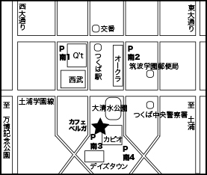
☆☆カフェ ベルガ☆☆
〒305-0032 茨城県つくば市竹園１丁目１０−１別棟
電話029-859-0194（映画上映会の件でベルガへのお問い合わせはご遠慮ください。）
お車でお越しの場合には、周辺の有料駐車場をご利用ください。
（南1、南2、南3、南4駐車場）
電車でお越しの方は、ベルガホームページかの案内をご覧ください。
（http://cafe-berger.com/Access/caffeberger.pdf）

